江西省九江市2019-2020学年度上学期期未考试试卷
九年级物理
说明:1.本卷共有四大题，26小题。全卷满分100分，考试时间为90分钟。
2.考试中书写单位时，均要求用字母标注，整卷三次以上未用字母标注的，最多可扣1分。
一、填空题(共20分，每空1分)
1.如图1所示的是为纪念我国宋代学者_________而发行的一枚邮票，他最早记述了“地理两极与地磁两极并不重合……”指南针能指南是因为受到的_________作用。
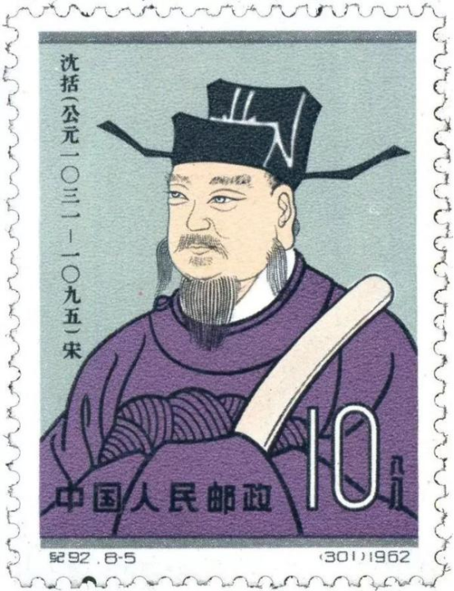
2.如图2所示的实验表明:电磁铁的________越多，则磁性越强。此外，磁性强弱还跟电流大小有关，当图2中的变阻器滑片向右移，则电磁铁吸引的钉子数都将________(填“增
加”或“减少”）。
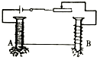
- 如图3所示，V1、V2是两个相同的双量程电压表(量程为“0-3V”和“0-15V”)当电路正常工作时，两表指针偏转角度相同，则电压表V2所用的量程是________V，灯L1与灯L2的电阻之比R1:R2=________
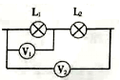
- 如图4所示是热机工作时四个冲程中的________冲程情景图。已知某单缸内燃机飞轮转速为3000r/min，那么，每秒钟燃气推动活塞做功的次数为________次.
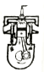
5.在“挑战自我”节目里，挑战者用咬在嘴里的绳子拉着质量是200okg的汽车，在平直道路上用了5min将汽车匀速拉动了400m，做了3×10⁵J的功，则他的水平拉力是________N，他的功率我________W。
6.如图5所示是卫星的运行轨道示意图。人造卫星沿椭圆轨道绕地球运行时，离地球最近的一点叫近地点；最远的一点叫远地点。当人造卫星从远地点向近地点运动时，它的势能________（填“增大”或“减小”），速度越来越________(填“快”或“慢”)。
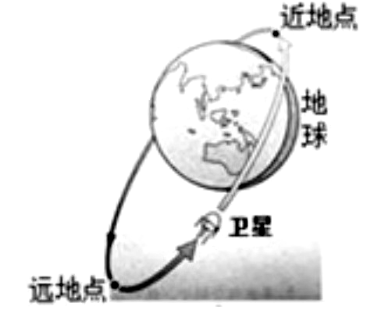
7.用两个完全相同的“热得快”同时给质量和初温相同的A、B两液体加热，它们的温度随时间变化的图像如图6所示，由图象可以判断________液体的温度升高得较慢，________液体的比热容较大。
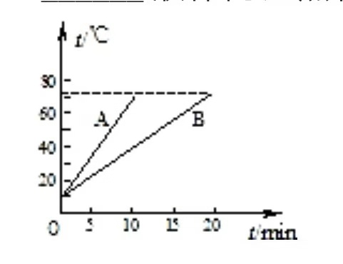
8.如图7所示是小明设计的一种自动测定汽车油箱内油量的装置，R是滑动变阻器，油量表是用电流表改装而成，指针所指的示数变化反映出油箱内油量的多少。
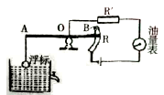
(1)图中的AOB的物理模型是________。
(2)当油箱中油量减少时，油量表示数________（填“变大”或“变小”）。
9.一台标有“220V 900W字样的电饭煲，(1)正常煮饭半小时，要消耗电能________kw·h.
(2)在家庭电路中，用________表测量用电器在一定时间内消耗的电能。
10.根据“单位”推出对应的物理公式是常用的记忆方法，例如:速度单位是m/s(其中m是路程的单位，s是时间的单位)，可以推出对应的公式为:v=s/t，同样，根据电能的单位_kw·h可以推出对应的公式为________；根据比热容的单位J/(kg·℃)，也可以推出对应的公式为________.
二、选择题(共26分，把你认为正确的答案序号填写在题后的括号内第11-16小题，每小题只有一个正确答案，每小题3分;第17、18小题为不定项选择，每小题有一个或几个正确答案，全部选择正确得4分，不定项选择1分，不选、多选或错选得0分。)
11.九年级(11)班的同学们进行登庐山比赛。如果规定功率最本者获胜，那么最后胜出者是（ ）
- 体重最大的 B.时间最短的一个 C.速度最大的 D.做功最快的

12.如图8所示，小明分别用甲、乙两个滑轮把同一袋沙子从地面提到二楼，用甲滑轮所做的总功为W₁，机械效率为η₁;用乙滑轮所做的总功为W₂，机械效率为η₂。若不计绳重与摩擦，则（ ）
A.W₁=W₂ η₁=η₂ B.W₁=W₂ η₁<η₂
C.W₁<W₂ η₁>η₂ D.W₁>W₂ η₁<η
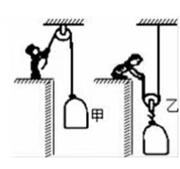
13.如图9所示对热学知识进行的归纳总结中，正确的是（ ）
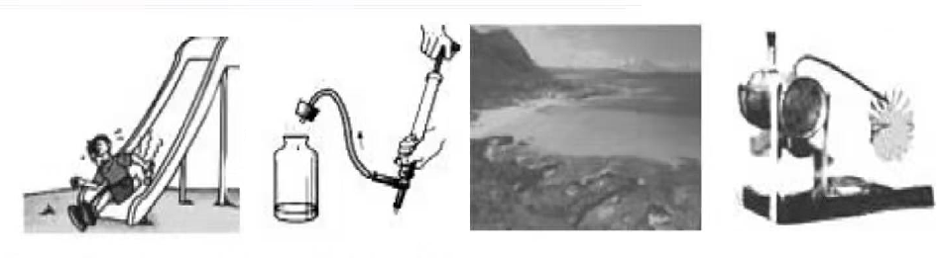
A.下滑时通过做功增加了物体的内能
B.空气推动塞子时内能增加
C.海边昼夜温差小是因为水的比热容小
D.小蒸汽轮机利用机械能转化成内能来工作
14.如图10所示，一种家庭照明灯的按键开关上有一个指示灯，在实际使用中发现:当开关闭合时，只有照明灯发光;开关断开时，照明灯熄灭，指示灯会发出微弱光，以便夜间显示开关的位置，根据这种按键开关的控制特性，能正确表示照明灯(甲)和指示灯(乙)连接方式的电路图是（ ）
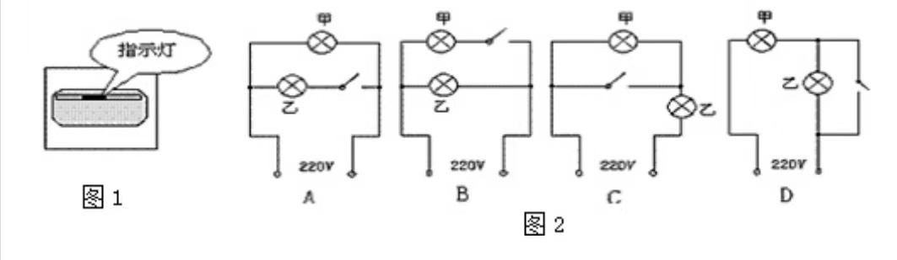
- 如图11所示，电源电压保持不变，闭合开关，当滑动变阻器的滑片P向右滑动时，下列判断正确的是（ ）
A.电压表示数变大，电流表示数变大 B.电压表示数变小，电流表示数变小
C.电压表示数变小，电流表示数变大 D.电压表示数变大，电流表示数变小
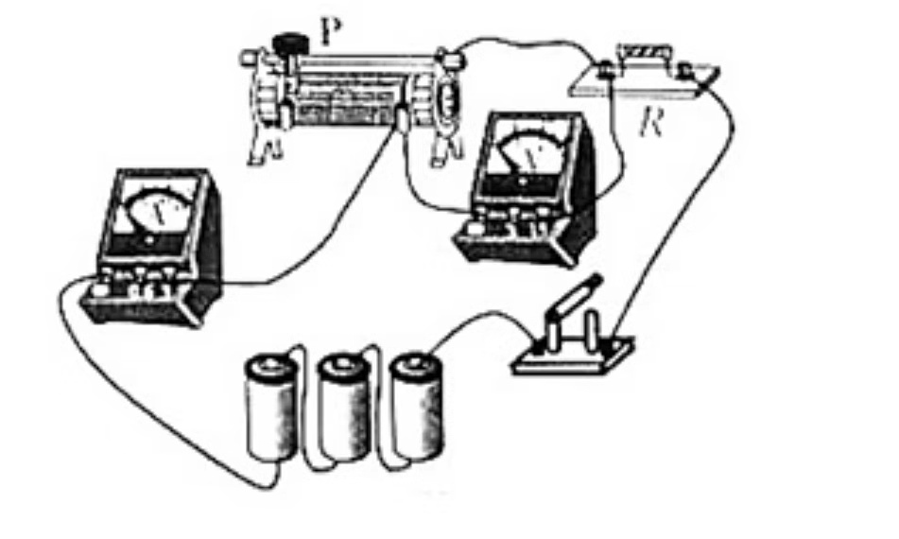
16.分别标有“12V 8W”和“6V 2W”字样的两只电灯泡，如果将它们串联起来，使其中一个灯泡恰能正常发光，而另一灯不至烧坏，则加在电路两端的电压是（ ）
A. 6V B.12V C.18V D.24V
- 如图12所示的电路中，闭合开关S，灯L不亮，电压表V有示数。已知电路中各处均接触良好，除灯L和电阻R外，其余元件均完好，则该电路中存在的故障可能是（ ）
A.灯L开路 B.灯L短路 C.电阻R开路 D.电阻R短路
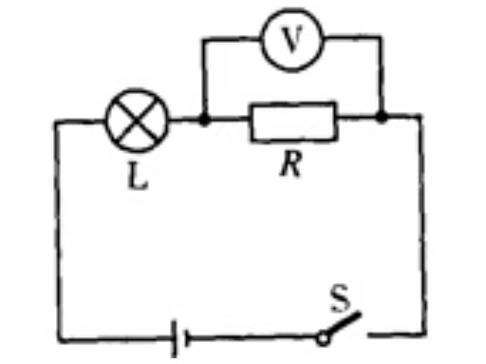
18.甲、乙两只普适照明灯泡的铭牌如图13所示，下列说法中正确的是（ ）
A.两灯均正常发光时，乙灯消耗的电能较快
B.两灯均正常发光时，甲灯的电阻小于乙灯的电阻
C.两灯串联在220伏的电路中，甲灯比乙灯亮
D.将乙灯接人110伏电路中，它的实际功率为25瓦
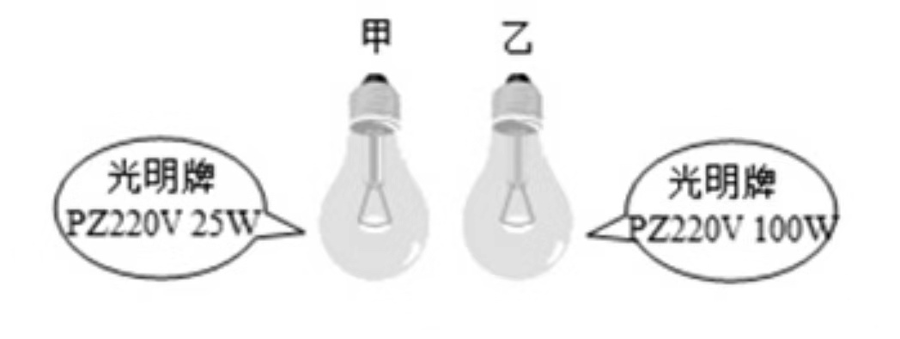
三、简答与计算题(共26分，第19小题5分，第20小题6分，第21小题7分，第22小题8分)
19.汽车是常见的交通工其，它应用了很多物理知识和技术，在给我们带来交通便利的同时，也给我们带来了环境污染、交通安全等一些社会问题，请你运用所学的物理知识简要回答下列问题：
(1)汽车发动机的冷却剂常选用水的主要原因。
(2)油罐车运输时为什么在地上拖一条铁链？
(3)为了避免交通安全事故，可以采取哪些有效措施?请你写一条合理建议。

- 我国自主研发了一种氢燃料汽车，它使用氢气代替汽油。在一次测试中，汽车在水平路面受到2400N的水平牵引力，5min内匀速直线行驶了9000m.
(1)汽车运动的速度是多少?
(2)汽车牵引力所做的功和功率各是多少?
21.有一个电热水壶，铭牌如表所示。(不计热量的损失)求:
（1）将质量为1kg、温度为20℃的一壶冷水加热到100℃，水吸收的热量是多少？
（2）电热水壶正常工作多长时间才能把这壶水加热到100℃？
（3）若在用电高峰期，实际电压只有200V，要把同样的这壶水加热到100℃，至少需要多长时间？（不考虑温度对电阻的影响）
电热水壶
型号：91440
电压：220V | 频率：50Hz
功率：1000W | 最大水量：1kg

22.如图14所示，电源电压恒定，小灯泡上标“2V 1w”的学字样（不考虑温度对灯泡电阻的影响)，滑动变阻器R的最大阻值为50Ω.求:
(1)小灯泡正常发光时的电阻.
(2)断开开关S1，闭合开关S、S2、S3，将滑片P移到距a端的长度为总长ab的1/5位置时，小灯泡L恰好正常发光，电源电压是多少?
(3)断开开关S2，闭合开关S、S2、S3，将滑片P移到a端时，电流表示数为2A，此时电压表示数是多少？定值电阻R1的阻值是多少？
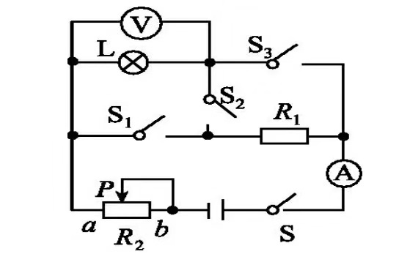

四、实验与探究题(共28分，第23、24、25、26小题各7分）
23.完成下列问题
(1)如图15所示是一种水位自动报警器的原理图。当水位没有达到B金属时，电磁铁中________电流，________灯亮。当水位达到B金属时，电磁铁中________电流，________灯亮。
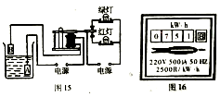
(2)如图16所示，电能表的示数为________kw·h，观察此表，你能得到哪些信息?请写出两条：
①________________________②_______________________
- 某实验小组在“测滑轮组机械效率”的实验中得到的数据如下表所示，第1、2、3次实验装置分别如图17甲、乙、丙所示。
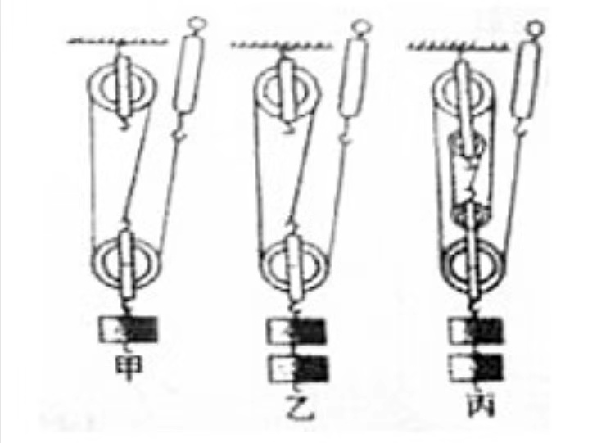
(1)实验中应________竖直向上拉动弹簧测力计；
(2)比较第1次实验和第2次实验，可得结论:使用同样的滑轮组提起的钩码越重，滑轮组的机械效率越________。
(3)第3次实验中所做的有用功是________J，机械效率是________
次数 | 钩码重G/N | 钩码上升高度h/m | 有用功  W_{有}/J | 测力计拉力F/N | 测力计移  动距离s/m | 总功  W_{总}/J | 机械效率η
1 | 2 | 0.1 | 0.2 | 0.9 | 0.3 | 0.27 | 74.1%
2 | 4 | 0.1 | 0.4 | 1.6 | 0.3 | 0.48 | 83.3%
3 | 4 | 0.1 |  | 1.1 | 0.5 | 0.55

(4)第3次实脸中动滑轮个数比第2次实验多，动滑轮自重增大，所做的额外功________(选填“增大”或“减小”)，因而，由第2、3次实验可知:________一定，滑轮组的机械效率与________有关。
25.小红同学学习了燃料的热值后，自己设计了一个实验来探究煤油和菜籽油的热值大小关系。她实验时组装了如图18所示的两套规格完全相同的装置，并每隔1min记录了杯中水的温度。
(1)在安装、调整实验器材时科学合理的顺序是(甲图中)：先固定________的位置，再调整固的________位置(选填“A”或“B”）。
(2)为保证实验结论的可靠，实验时应控制两套装置中相同的量有加热时间和水的________。
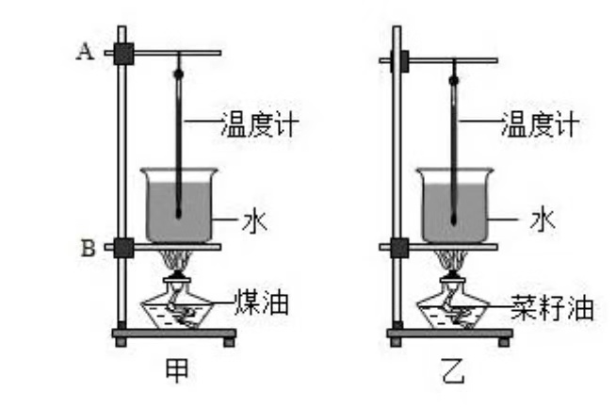

加热时间t/min | 0 | 1 | 2 | 3 | 4 | 5 | 6
甲杯水温/℃ | 25 | 27 | 29 | 32 | 34 | 36 | 38
乙杯水温/℃ | 25 | 26 | 27 | 28 | 29 | 30 | 31

- 通过表中记录的数据，你认为煤油和菜籽油两种燃料中，热值较大的是________，理由是________________________。
(4)小红实验前用天平测出了烧杯中水的质量及两油灯中燃料的质量，并记录数据利用公式Q=cm(t-t0)计算出了水吸收的热量，她认为通过这些数据能准确地计算出煤油和菜籽油的热值。你认为她的计算结果可靠吗?________理由是________________________________.
26.在“测定小灯泡的额定功率”实验中，张超同学用一个电压表、一个电流表、一个开关、电压为6V的电源、额定电压为3.8V的小灯泡和一个标有“20Ω 1.5A”的滑动变阻器，设计的电路如图19甲所示的电路。
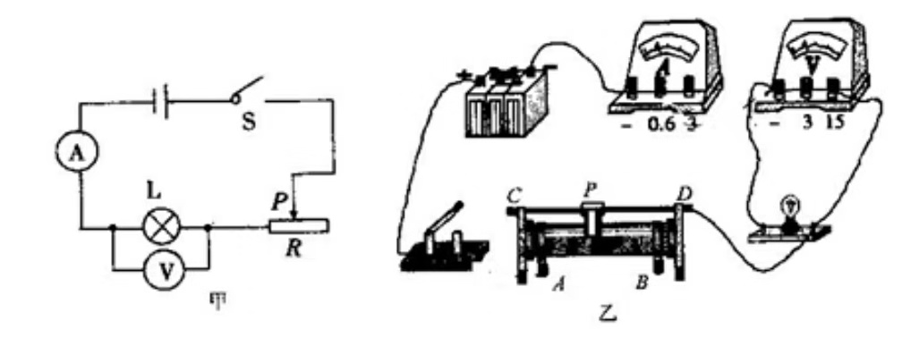
(1)如果小灯泡的额定功率小于2W，电流表的量程应选________（选填“0-0.6A”或“””或”0-3A）；
(2)请用笔画线代替导线，按照图19甲所示的电路图，将图19乙的实物电路连接完整(连线不得交叉);
(3)在实验中，若电压表示数为2V，则灯泡的实际功率________额定功率(选填“>”、<”或“=”）。
(4)若滑动变阻器的滑片向左移动时，电流表示数增大，则变阻器接入电路的接线柱是D和________，当小灯泡正常发光，此时电流表示数为0.4A，则灯泡的额定功率为________
(5)另一组的同学连接好最后一根导线，灯泡立即发出明亮耀眼的光并很快熄灭.检查后发现连线正确，请你找出实验中两个操作不当之处：
①_________________________________________；
②__________________________________________。

九江市2019-2020学年度上学期期未考试试卷
九年级物理参考答案
1.沈括；地磁场
2.线圈匝数；减少
3.0-15V；1：4
4.做功；25
- 750；100
- 减小；快
- B;B
- 杠杆；变小
- 0.45；电能
- W=Pt；c=Q/(m·Δt)
- D
- C
- A
- D
- C
- B
- BC
- ACD
- （1）水的比热容大；
- 防止摩擦带电可能带来的危害
- 减速慢行等
- （1）30m/s
（2）2.16×10⁷J;7.2×10⁴W
- （1）3.36×10⁵J
（2）336s（3）406.56s
- （1）4Ω（2）7V（3）7V；3.5Ω
- （1）无；绿；有；红（2）751.8；电能表接在220V的电路中使用；每消耗1kw·h的电能，表盘转2500转
- （1）匀速（2）大（3）0.4；72.7%（4）增大；物体重力；动滑轮重力
- （1）B;A（2）质量（3）煤油（4）不可靠；实验中有热量散失
26.（1）0-0.6A
（2）如图所示
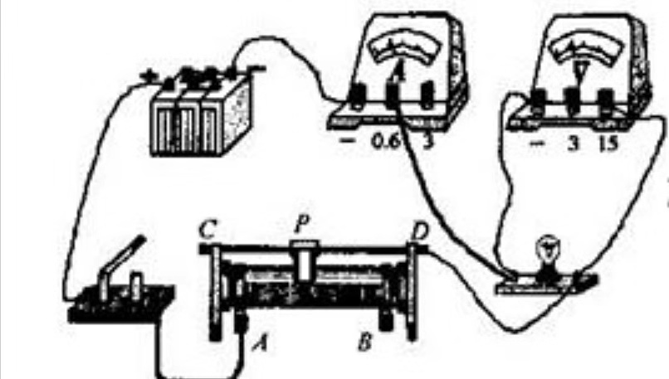
- <
（4）A;1.52
（5）①连接电路时，开关没有断开②滑片P没有滑到接入电路阻值最大处

